

РЕГЛАМЕНТ СИСТЕМЫ "ИНТЕРСПУТНИК"

ДОКУМЕНТ РСИ-402

ТЕХНИЧЕСКИЕ ХАРАКТЕРИСТИКИ
СИГНАЛОВ И ТРАКТА ПРИ ТВ/ЧМ ПЕРЕДАЧАХ

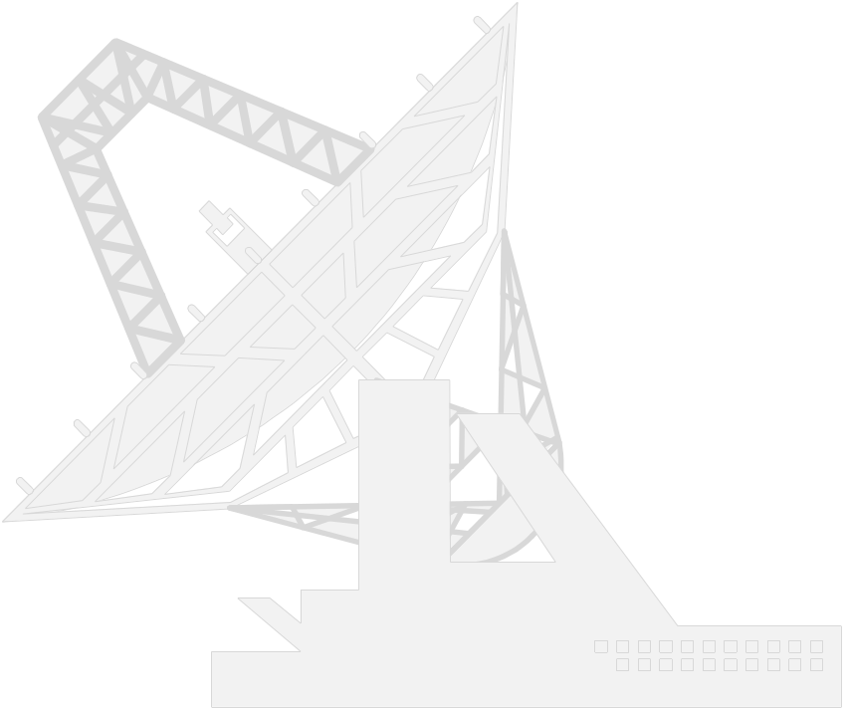

01.01.1994
Содержание

Параграф | Название | Стр.
1. | Введение | 1
2. | Рекомендуемые значения параметров телевизионного сигнала | 1
2.1. | Параметры сигнала изображения | 1
2.2. | Параметры сигнала звука | 2
3. | Рекомендуемые значения параметров телевизионного тракта (канала) | 3
3.1. | Параметры канала изображения | 3
3.2. | Параметры канала звука | 3
Таблица 1 | Рекомендуемые значения параметров канала изображения | 4
Таблица 2 | Рекомендуемые значения параметров канала звука | 5
Рисунки
Рис.1 | Частотный план модулирующего телевизионного сигнала | 6
Рис.2 | Поле допусков для амплитудно-частотной характеристики канала изображения | 6
Рис.3 | Поле допусков для амплитудно-частотной характеристики канала звука | 7
Рис.4 | Амплитудно-частотная характеристика предыска-жающего контура канала изображения | 7
Рис.5 | Амплитудно-частотная характеристика предыска-жающего контура канала звука | 8
Приложение | Ссылки на документы МСЭ

Сокращения

ТВ | - | телевидение
TV | - | television
ЧМ | - | частотная модуляция
FM | - | frequency modulation
АЧХ | - | амплитудно-частотная характеристика
FR | - | frequency response
ПЧ | - | промежуточная частота
IF | - | intermediate frequency

Технические характеристики сигналов и тракта
при ТВ/ЧМ передачах

1. Введение

В данном документе представлена информация о рекомендуемых значениях параметров телевизионного (ТВ) сигнала и параметрах спутникового тракта (или канала) передачи сигналов телевидения с использованием частотной модуляции телевизионным сигналам несущей частоты (ТВ/ЧМ передача).

Под трактом (или каналом) телевидения подразумевается совокупность двух каналов — канала изображения (или видеоканала) и канала звукового сопровождения (или канала звука).

Полагается, что сигналы звука передаются совместно с сигналом изображения (или видеосигналом) на поднесущих частотах, располагаемых выше его спектра. Передача осуществляется методом частотной модуляции сигналами звука поднесущих частот, а затем частотной модуляции суммарным сигналом (изображение плюс поднесущие звука) несущей частоты.

2. Рекомендуемые значения параметров телевизионного сигнала

Частотный план модулирующего телевизионного сигнала с верхней граничной частотой сигнала изображения, равной 6 МГц, приведен на Рис.1.

2.1. Параметры сигнала изображения (видеосигнала)

2.1.1. Ширина полосы частот

Номинальная ширина полосы частот сигнала изображения для различных стандартов телевизионных систем должна соответствовать данным Отчета 624-3 МККР.

2.1.2. Размах напряжения видеосигнала на входе и выходе видеотракта

Номинальное значение размаха полного видеосигнала равно 1.00 В.
Номинальное значение размаха сигнала синхронизации равно 0.30 В.

2.1.3. Модуляция

Применяется частотная модуляция несущей при положительной полярности видеосигнала, т.е. переход от уровня черного к уровню белого видеосигнала приводит к увеличению мгновенной частоты передаваемой несущей.

2.1.4. Предыскажение и восстановление видеосигнала

При передаче видеосигнала характеристики контуров предыскажения и восстановления должны соответствовать Рек. МСЭ-Р-405. АЧХ контура предыскажения для системы 625 строк приведена на Рис.4.

2.1.5. Девиация частоты несущей от видеосигнала

Пиковая девиация частоты несущей от видеосигнала при передаче синусоидального сигнала с номинальным уровнем 1,0 В и частотой, соответствующей нулевому переходу АЧХ предыскажающего контура (Рис.4), составляет ±13 МГц.

2.2. Параметры сигнала звука

2.2.1. Ширина полосы частот

Ширина полосы частот сигнала звука составляет 15 кГц.

2.2.2. Уровни сигналов звука

Номинальный уровень сигнала звука на входе/выходе канала равен 0 дБм.

Размах напряжения сигнала звука на входе и выходе канала звука составляет 2,19 Вп-п∗.

2.2.3. Модуляция

Применяется частотная модуляция поднесущих частот, располагаемых выше спектра сигнала изображения.

Девиация частоты поднесущих при подаче на вход канала звука синусоидального испытательного сигнала частотой 1000 Гц, напряжением 2,19 Вп-п* равна ± 150 кГц, при выключенных предыскажениях.

2.2.4. Предыскажение и восстановление звуковых сигналов

Рекомендуется использовать контуры предыскажения и восстановления звуковых сигналов с постоянной времени 75 мсек. АЧХ предыскажающего контура приведена на Рис.5.

2.2.5. Частота поднесущих звука

Частота поднесущих звука равна 7,0 МГц (канал а4**) и/или 7,5 МГц (канал а3**).

2.2.6. Нестабильность частоты поднесущих звука

Долговременная нестабильность частоты поднесущих звука не более ±10 кГц.

2.2.7. Уровень поднесущих звука

Уровень каждой поднесущей звука составляет -20 дБ относительно уровня видеосигнала.

Пиковая девиация частоты основной несущей от поднесущей звука составляет ±1,3 МГц.

2.2.8. Нестабильность уровня поднесущих звука

Максимально-допустимое значение нестабильности уровня поднесущих звука не более ±0.5 дБ.

3. Рекомендуемые значения параметров телевизионного тракта (канала)

3.1. Параметры канала изображения

Рекомендуемые значения параметров канала изображения приведены в Таблице 1.

3.2. Параметры канала звука

Рекомендуемые значения параметров канала звука приведены в Таблице 2.

Таблица 1
Рекомендуемые значения параметров канала изображения

 | Параметр | Норма  (допуск) | Един.  измер. | Обозна-  чение
3.1. | Входное и выходное сопротивление | 75 | Ом
3.2. | Нелинейность амплитудной харак-  теристики | 5 | %
3.3. | Диффференциальное усиление | 12 | % | К3:К4
3.4. | Дифференциалная фаза | 6 | град. | К5:К6
3.5. | Величина размаха синхроимпульса | 0,30±0,03 | В | К7
3.6. | Остаточное усиление и неточность его установки | 0±0,5 | дБ | К9
3.7. | Нестабильность остаточного усиле-  ния | ±0,5 | дБ | К11
3.8. | Выбросы при импульсном скачке | +20  -10 | %  % | К12  К13
 | Время нарастания (спада) фронта | 140 | нс | τ1 и  τ2
3.9. | Искажение переходной характерис-  тики в области средних времен | ±3 | % | К14:К15
3.10. | Искажение переходной характерис-  тики в области больших времен | ±6 | % | К16:К17
3.11. | Отношение сигнала яркости к размаху фоновой помехи | 40 | дБ | К18
3.12. | Отношение сигнала яркости к размаху одночастотной сину-соидальной помехи (от 1 кГц до 6,0 МГц) | 55 | дБ | К19
3.13. | Отношение размаха сигнала изобра-  жения к эффективному значению ви-  зометрически взвешенного шума в  полосе 0,01-6,0 МГц (Фильтр по Рек. МККР 421-3) | 55 | дБ | К20
3.14. | Различение усиления сигналов яркости и цветности | ±1,0 | дБ | К24
3.15. | Расхождение во времени между сигналом яркости и цветности | ±100 | нс | К25
3.16. | Неравномерность амплитудно-частотной характеристики | согласно  трафарета Рис.2 |  | K26(Pf)
3.17. | Отношение размаха синус-квадратичного импульса к размаху  импульса белого | 100±12 | % | Ка

Таблица 2
Рекомендуемые значения параметров каналов звука

 | Параметр | Норма  (допуск) | Един.  измер. | Обозна-  чение
4.1. | Входное и выходное сопротивление | 600 | Ом
4.2. | Полоса эффективно передаваемых частот | 0,04-15,0 | кГц | В
4.3. | Неточность установки уровня | ±0,5 | дБ | ТР11
4.4. | Нестабильность уровня в течение 30  минут | ±1 | дБ | ТР12
4.5. | Нелинейные искажения  до 0,1 кГц  выше | 2  1 | %  % | ТР41  ТР42
4.6. | Уровень псофометрического шума | -56^{∗)} | дБ | ТР31
4.7. | Уровень невзвешенных помех | -50 | дБ | ТР32
4.8. | Амплитудно-частотная характерис-  тика | согласно  трафарета  Рис.3 |  | ТР21

∗) При измерениях с использованием взвешивающего фильтра по Рекомендации МСЭ-Р 468-2.

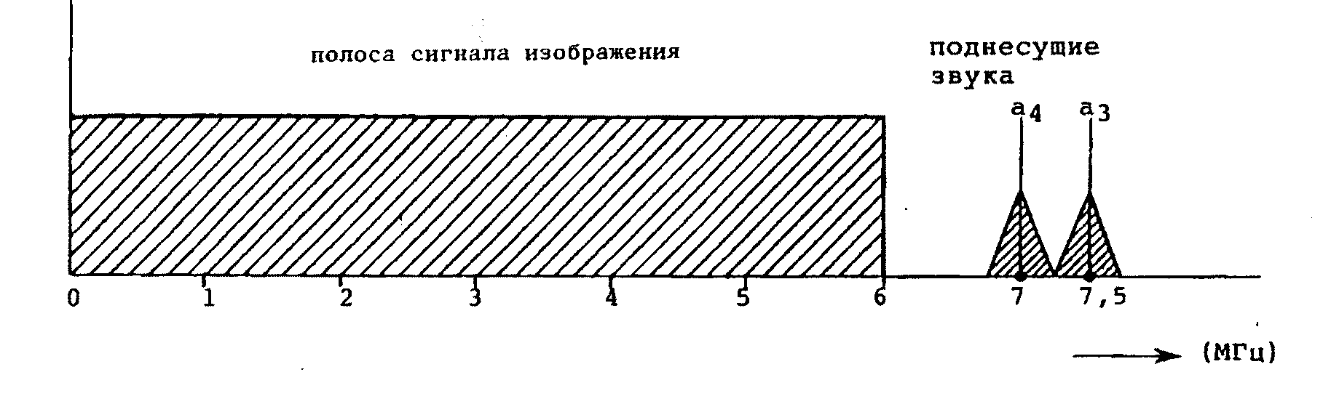
Рис.1. Частотный план модулирующего телевизионного сигнала

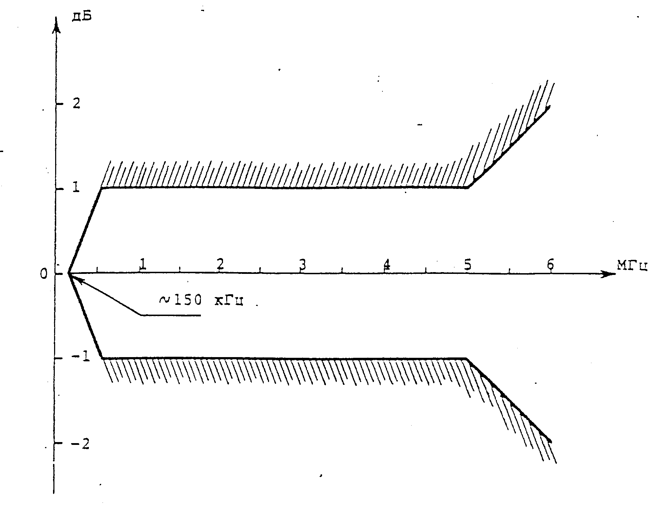
Рис.2. Поле допусков для амплитудно-частотной характеристики
канала изображения

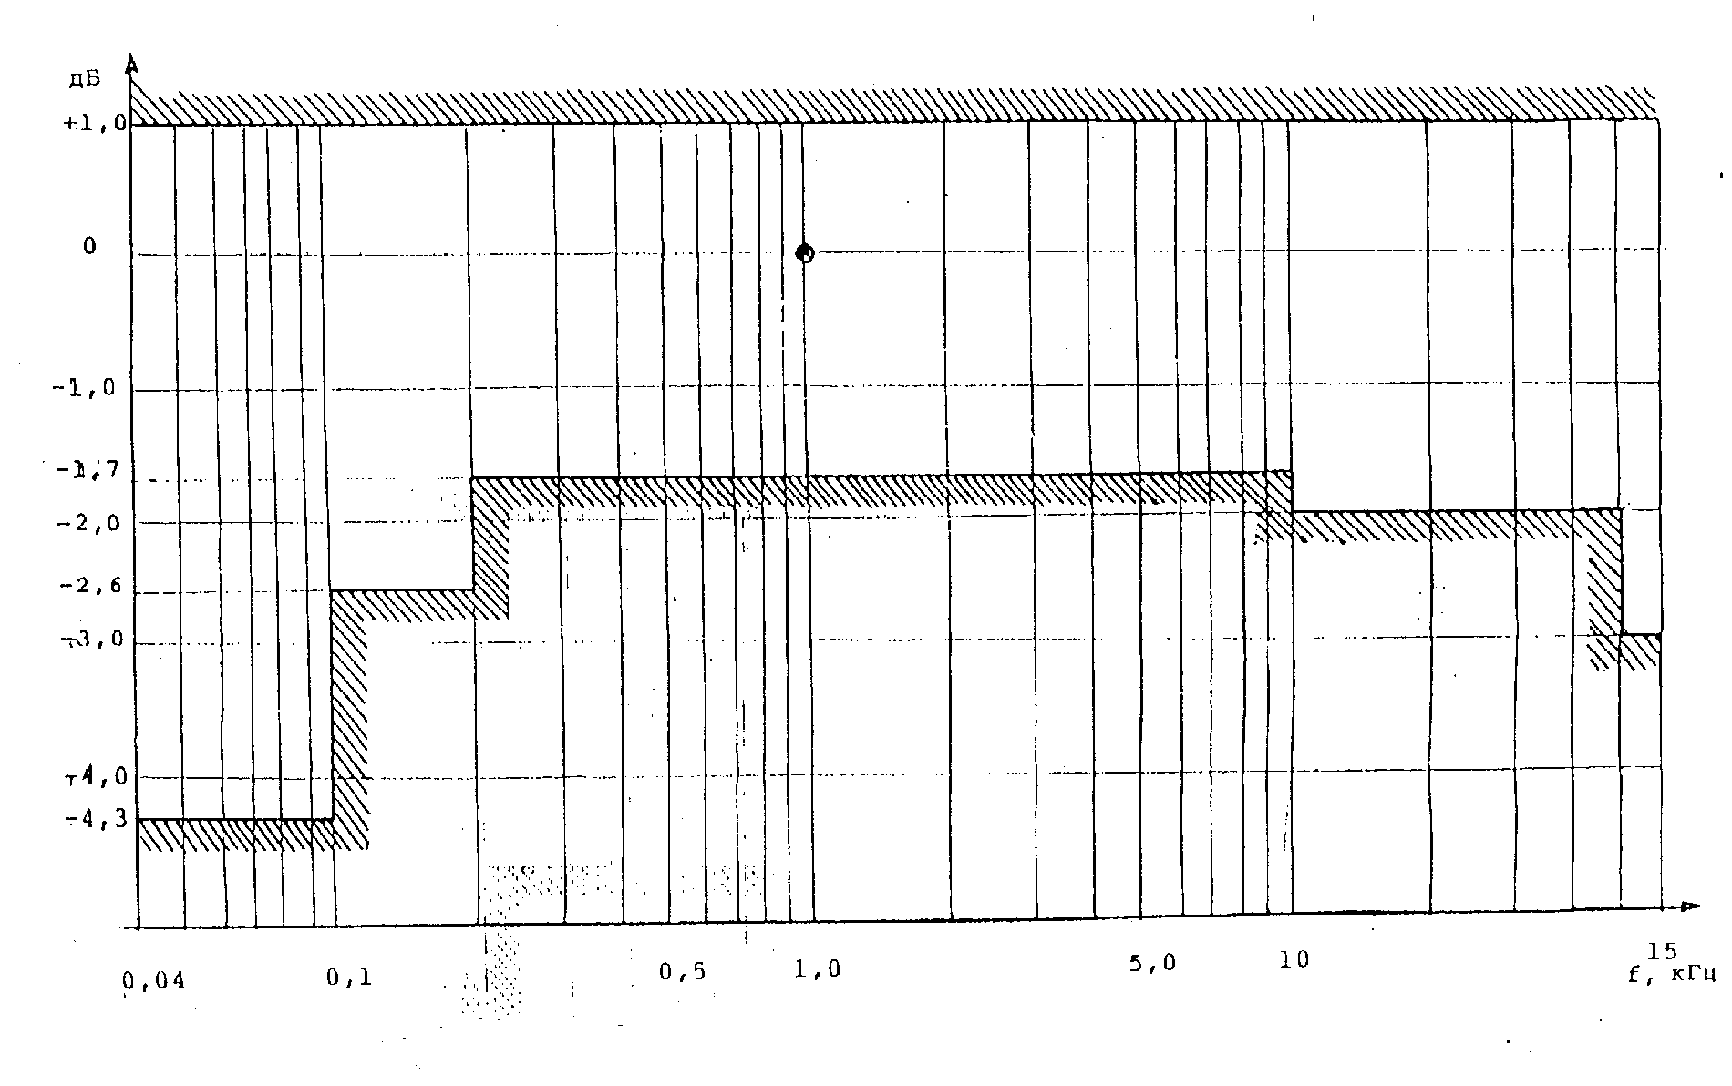
Рис.3. Поле допусков для амплитудно-частотной характеристики
канала звука

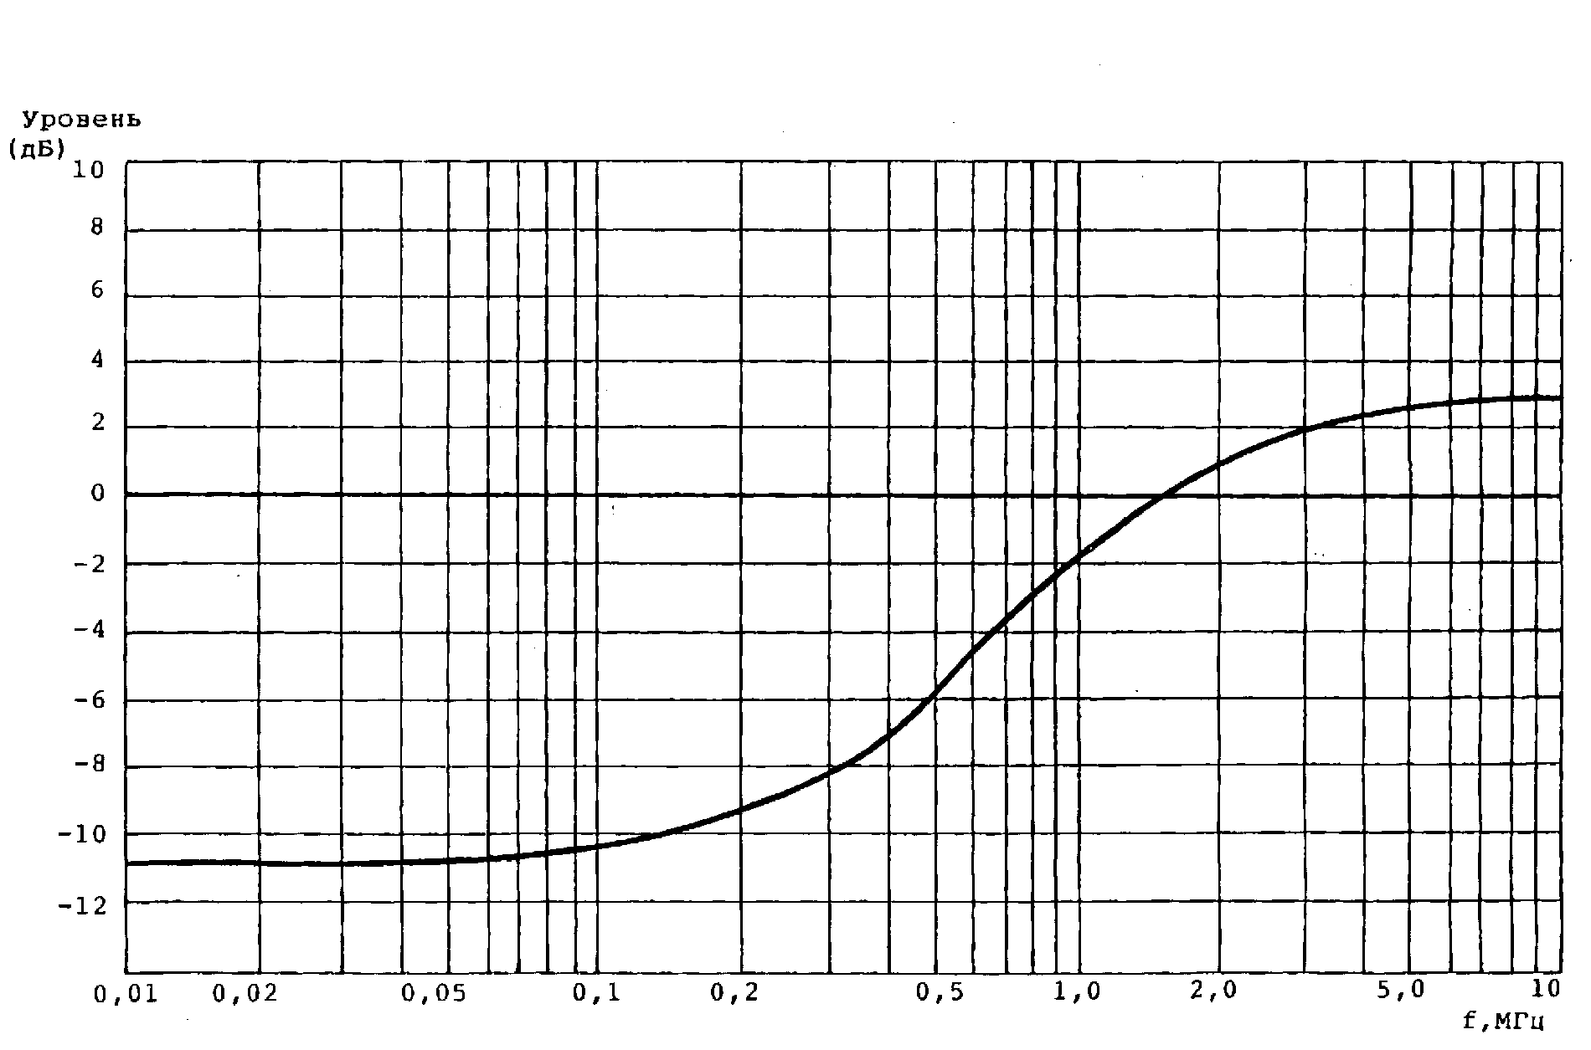
Рис. 4. Амплитудно-частотная характеристика предыскажающего
контура канала изображения

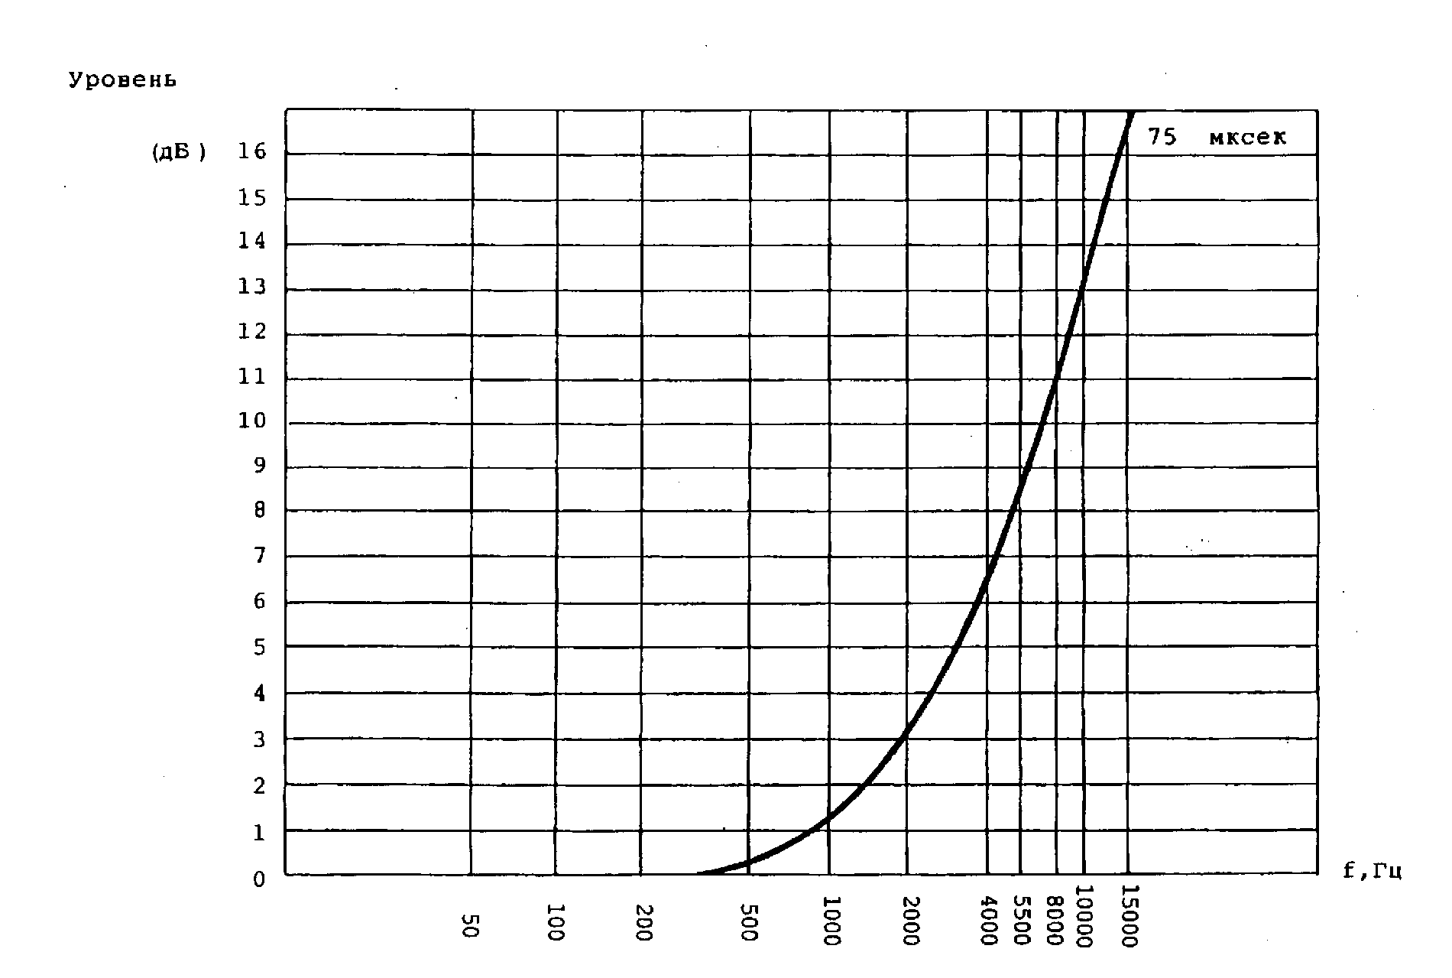
Рис.5. Амплитудно-частотная характеристика предыскажающего
контура каналов звука

Ññûëêè íà äîêóìåíòû ÌÑÝ

Рек. МСЭ-Р 468-2

Рек. МСЭ-Р 405

Рек. МККР 421-3

Отчет МККР 624-3

МЕЖДУНАРОДНАЯ ОРГАНИЗАЦИЯ КОСМИЧЕСКОЙ СВЯЗИ
International Organization of Space Communications
Organisation Internationale des Telecommunications Spatiales
OrganizaCion Internacional de Telecomunicaciones Cosmicas

121099, Москва, 2-й Смоленский пер., 1/4, РФ
Тел.: 7 095 244-03-33 • Факс: 7 095 253-99-06 • Телекс: 64 411288 DISK RU

121099, Moscow, 2nd Smolensky, 1/4, Russia
Tel.: 7 095 244-03-33 • Fax: 7 095 253-99-06 • Telex: 64 411288 DISK RU

 Вольт от пика до пика
** В скобках — принятые в системе “ИНТЕРСПУТНИК” обозначения каналов звука.
*

